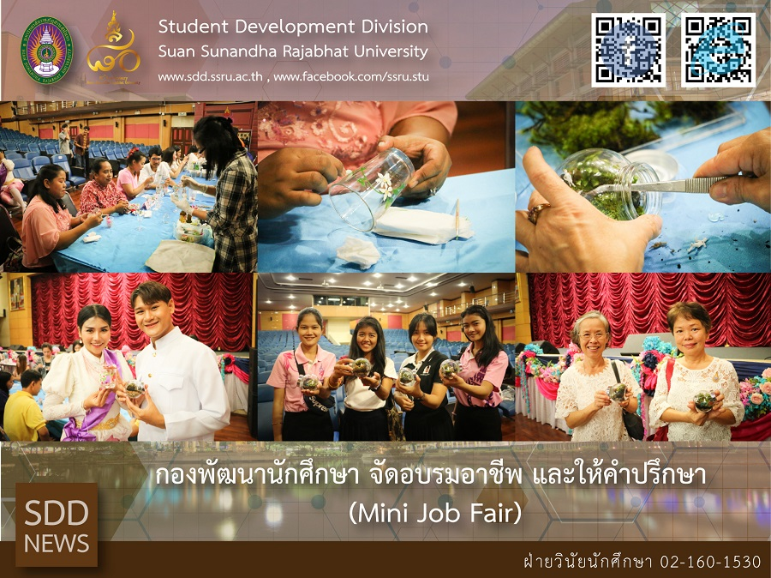
“Vocational Training Courses: Glass painting and Tiny Forest Terrarium”

Student Development Division by Student Regulations Section organized Vocational Training Courses: Glass painting and Tiny Forest Terrarium at Sunandhanosorn Hall on November 11, 2018 during 09:00 – 12:00 hrs. These vocational training courses are specific classes offered to learners to train for a particular job or career. These courses are offered to students, alumni and public in various career fields to improve their skills. This special event was one of activities in the celebration of 80th Anniversary of Suan Sunandha Rajabhat University “Smart Archetype University to the Society”.

Reported: Ms. Saowapa Chaiyaprueksathon
Translated: Ms. Atcharapun Daiporn
Proofed: Asst. Prof. Siri-Orn Champatong
Photo: Mr. Sittisak Kingjunmon
Public Relations, Student Development Division

กองพัฒนานักศึกษา จัดอบรมอาชีพ “การเพนท์แก้วและการจัดสวนขวด”

เมื่อวันที่ 11 พฤศจิกายน พ.ศ. 2561 เวลา 09.00 – 16.00 น. กองพัฒนานักศึกษา มหาวิทยาลัยราชภัฏสวนสุนันทา โดยฝ่ายวินัยนักศึกษา ได้จัดโครงการฝึกอบรมอาชีพ ขึ้น ณ หอประชุมสุนันทานุสรณ์ โดยโครงการดังกล่าวมีวัตถุประสงค์เพื่อให้นักศึกษา ศิษย์เก่า และประชาชนทั่วไป ได้ฝึกอาชีพอิสระและสามารถนำความรู้ที่ได้ไปประกอบอาชีพในอนาคต ซึ่งในเดือนพฤศจิกายนนี้ ได้จัดเป็นการอบรมการเพนท์แก้วและการจัดสวนขวด ขึ้นนับเป็นอีกกิจกรรมหนึ่ง ภายใน งานเฉลิมฉลองครบรอบ 80 ปี แห่งการสถาปนามหาวิทยาลัยราชภัฏสวนสุนันทา "มหาวิทยาลัยแม่แบบที่ดีของสังคม” ที่สร้างความประทับใจให้กับผู้เข้าร่วมกิจกรรมได้อย่างดี

ข่าว: นางสาวเสาวภา ชัยพฤกษทล
แปล: นางสาวอัจฉราพรรณ ได้พร
ตรวจ: ผู้ช่วยศาสตราจารย์ สิริอร จำปาทอง
ภาพ: นายสิทธิศักดิ์ กิ่งจันมน
งานประชาสัมพันธ์ฯ กองพัฒนานักศึกษา

